**VRAAGJES BIJ DE LEESTEKST KONIJNEN**

1. Vanaf wanneer werden konijntjes ook als huisdieren gezien ?
2. Waarvoor werden konijnen daarvoor gekweekt ?
3. Zich wassen doet je konijn zelf maar wie verzorgt de nageltjes van je huisdier ?
4. Hoe laat een konijntje zien dat het rondlopen leuk vindt ?

**Opzoekwerk over konijntjes.**

Raadpleeg een dierenboek, een dierentijdschrift of de computer.

1. Hoe heet een mannetjeskonijn ? _________________________
2. Hoe noem je een vrouwtjeskonijn ? _______________________
3. Wat eten konijntjes graag ? _____________________________

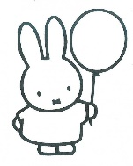

1. Hoe heet dit zeer bekende konijntje ? ____________
2. Hoeveel kleintjes kan een konijn per

jaar krijgen ? _________________________________________

6. Wat is de juiste naam van “konijnenkakjes” ? ________________